## WebDW2.0 VB Demo程序代码说明

这一文档用来描述VB版本的Web2.0 Demo程序的代码结构，方便开发人员阅读理解源代码，并在源代码的基础上进行修改定制。

### 前后台交互逻辑

按照WebDW2.0的系统设计，整体上的UI模型层由后台（SpringBoot）提供，前台（VB，JAVA，JS）等都只是一个纯粹的UI显示层。

WebDW2.0 后台服务（基于SpringBoot）

VB客户端

JAVA客户端

JS客户端

所以VB的演示程序在这里设计，就是用来显示作为一个客户端，是如何从后台服务器获取完整的UI元素模型，也就是获取一个界面定义的字符串（一个json数组），并根据这个JSon数组来动态的在用户界面上绘制一个用户界面出来。

对于VB客户端来说，首先是向后台发送一个http请求，请求地址为：<http://localhost/webdw/retrieve?dwname=d_products>,

后台收到这个请求后，读取数据窗口文件的定义（d_products.srd）,然后检索后台的数据库表t_products，将界面的元数据定义和检索出来的数据，根据数据窗口的定义格式进行组合，计算出所有的界面元素定义，以json数组的形式返回给前端。

VB演示程序收到这个界面定义的字符串以后，将界面定义转换为界面上的动态元素，创建出一个一个动态的界面组件，并在界面上显示出来。

双方的交互图如下：

JAVA后端

VB客户端

1.调用

2.返回

3.界面绘制

### 前台程序结构

为简化起见，VB2.0的演示程序将程序代码进行了极大简化，只包括一个Form窗体，两个VB类定义，其中一个类用来调用后台服务返回数据，另一个类存放返回的具体元素内容，并完成单一元素的绘制功能。

VB DEMO程序

FORM窗口

（UI画板）

CTransaction(后台访问)

CWebDWUIComponent(界面元素)

### 代码详解

#### CTransaction

|  |  |  |
| --- | --- | --- |
| 方法名 | 代码 | 说明 |
| 通用 | Private serverURL As String '后台访问的URL,不再提供公共访问权限，通过g_serverurl来设置  Public ErrString As String '错误信息存储字符串  Dim resultString As String '执行后的返回字符串 | 变量定义 |
| 类初始化 | Set myxmlhttp = CreateObject("Microsoft.XMLHTTP") | 对象初始化 |
| 检索后台数据窗口定义 | Public Function ExecuteSelect(ByRef iret As Long) As String  On Error GoTo errorHandle  Dim sURL As String    ErrString = ""  serverURL = "http://localhost/webdw/retrieve" '读取G_ServerURL    '构建要执行的sql命令，加一个rand参数是为了解决缓存的问题  sURL = serverURL & _  "?dwname=d_employee" & _  "&rand=" & Now()    myxmlhttp.open "GET", sURL, False '用同步模式进行调用  myxmlhttp.send ""    myxmlhttp.onreadystatechange = Recv    If ErrString > "" Then  iret = -1  ExecuteSelect = ""  Else  iret = 0  ExecuteSelect = resultString  End If    Exit Function    errorHandle:  iret = -1  ErrString = "数据库访问发生异常：" & Err.Description    End Function | 利用xmlHttp对象来进行后台访问交互访问，采用同步模式 |
| 回调方法 | 'select的回调方法  Public Function Recv() As Object  If myxmlhttp.readyState = 4 Then  resultString = myxmlhttp.responseText  Rem 判断返回的字符串中有无Exception字符,如果有就认为发生了异常  Rem 这一判断方法未必是准确的，暂时如此  If InStr(1, resultString, "Exception") > 0 Then  ErrString = resultString  End If  Else  resultString = ""  ErrString = myxmlhttp.statusText  End If  End Function | XMLHTTP调用以后的回调方法，设置返回值到  resultString里面去。 |
|  |  |  |

#### CWebDWUIComponent

CWebDWUIComponent这个类只有一个方法

|  |  |  |
| --- | --- | --- |
| 方法名 | 代码 | 说明 |
| 通用 | Public id As String  Public name As String  Public text As String  Public classname As String  Public left1 As Long  Public top1 As Long  Public width1 As Long  Public height1 As Long | 变量定义 |
| 动态元素绘制方法 | '在pict里面绘制一个控件出来  Public Function show(ByRef pict As PictureBox, ByRef formin As Form) As Long  Dim aa As Variant    Set aa = formin.Controls.Add("VB.Label", name, pict)    aa.Left = left1  aa.Top = top1  aa.Width = width1  aa.Height = height1    aa.Caption = text  aa.Visible = True    If aa.Top > pict.Height Then  pict.Height = top1 + height1 + 100  End If    End Function | 根据在类初始化时设置的属性值，在指定的PictureBox上作为容器，上级对象为Form窗体的情况下动态绘制Label元素并显示数据 |
|  |  |  |

#### FormWebDW

演示窗体是一个UI组件，其中放置了真正要绘制目标元素,一个PictureBox，名为Picture2,他本身是放置在一个固定的PictureBox里面的，这样当里面的内容比较多时，会动态显示外部的滚动条进行刷新显示。

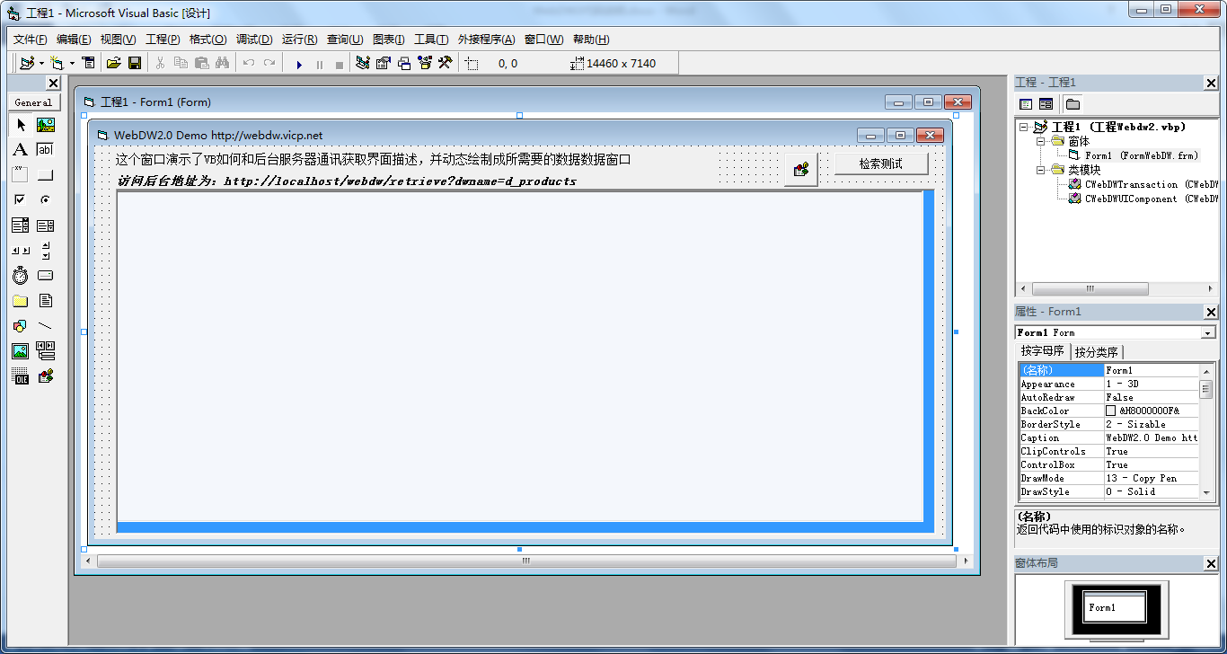

所有代码，在点击“检索测试按钮”时执行，代码如下：

|  |  |
| --- | --- |
| 程序代码 | 说明 |
| Private Sub Command1_Click()  Dim sret As String  Dim i As Long    icount = icount + 1  sret = sqlca.ExecuteSelect(i)    MsgBox sret    Dim uiArray(10000) As CWebDWUIComponent      Dim rowid As Integer  Dim cmd As String  Dim rate As Double  rate = 4    With ScriptControl1  .Reset  .Language = "javascript"  .AddCode "var json = " & sret & ";"  For rowid = 0 To .Eval("json.length") - 1  'MsgBox ("rowid:" & rowid)    Set uiArray(rowid) = New CWebDWUIComponent  cmd = "json[" & rowid & "].id"  uiArray(rowid).id = .Eval(cmd)    cmd = "json[" & rowid & "].name"  uiArray(rowid).name = .Eval(cmd)    cmd = "json[" & rowid & "].text"  uiArray(rowid).text = .Eval(cmd)  'MsgBox uiArray(rowid).text    cmd = "json[" & rowid & "].left"  uiArray(rowid).left1 = .Eval(cmd) * rate    cmd = "json[" & rowid & "].top"  uiArray(rowid).top1 = .Eval(cmd) * rate    cmd = "json[" & rowid & "].width"  uiArray(rowid).width1 = .Eval(cmd) * rate  'MsgBox uiArray(rowid).width1    cmd = "json[" & rowid & "].height"  uiArray(rowid).height1 = .Eval(cmd) * rate    i = uiArray(rowid).show(Picture2, Form1)    Next  End With    End Sub | 调用交互类，返回界面描述字符串。  定义界面元素存储对象的数组  调用script对象来完成json的解析  将返回字符串传递给json元素，json元素定义在script组件内。  创建新对象  获取id属性  获取name属性  获取text属性  获取left  获取top  获取width  获取height  调用类大的绘制方法，在Picture2上绘制出来  循环结束  方法结束 |

### 执行效果

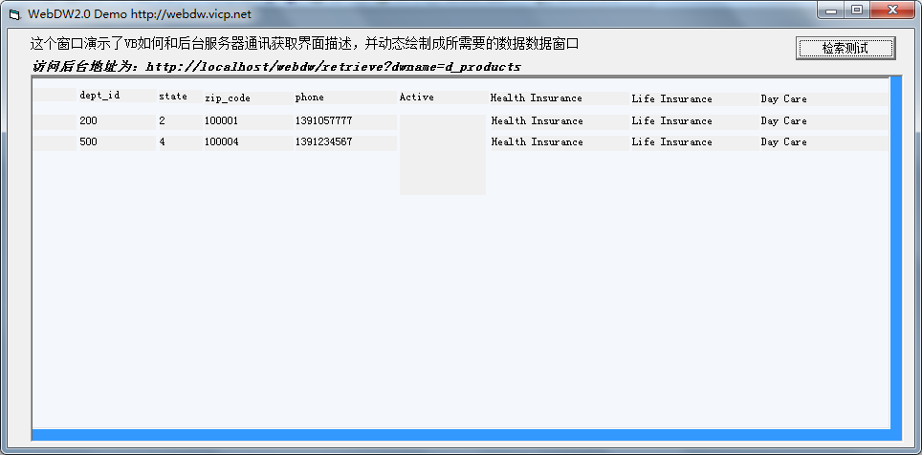

动态UI界面元素